Санкт-Петербургский политехнический университет Петра Великого

Физико-механический институт

Высшая школа теоретической механики и математической физики

**Лабораторная работа №3**

**Решение стационарного уравнения теплопроводности методом МКЭ**

по дисциплине «Вычислительная механика»

|  |  |
| --- | --- |
| Выполнил  Студент гр. 5030103/10301 | А.Г. Фёдоров |
| Преподаватель | Е.Ю. Витохин |

Санкт-Петербург

2024

**Содержание**

Постановка задачи 3

Выполнение задания 3

1. Метод решения 3

2. Результаты 7

# **Постановка задачи**

Требуется найти распределение температуры внутри плотины с использованием МКЭ.

$$134$$

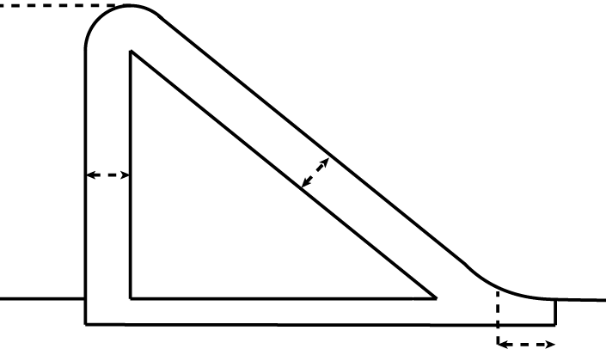

$$B30$$

$$B20$$

$$136$$

$$116$$

$$118$$

$$500$$

$$300$$

$$300$$

$$1:1.1$$

Рис.1 Схема плотины

Температура воды - $25{ C}^{o}$, окружающей среды - $5{ C}^{o}$.

Материал – бетон двух типов. $$B20:E=2.75∙{10}^{10} Па, ν=0.14, ρ=2500 \frac{кг}{м^{3}} \\ B30:E=3.25∙{10}^{10} Па, ν=0.14,, ρ=2500 \frac{кг}{м^{3}} \\ Скальное основание:E=2.3∙{10}^{10} Па, ν=0.25,, ρ=2950 \frac{кг}{м^{3}}$$

# **Выполнение задания**

# **1. Метод решения**

Рассмотрим задачу о нестационарном распределении тепла в двумерном случае. Расчетную область разделим на треугольные элементы первого порядка (рис.1). Температура внутри такого конечного элемента аппроксимируется полиномом первого порядка:

$$\begin{aligned}T=A+Bx+Cy.\#\left(1\right)\end{aligned}$$

Непрерывная температура с узловыми значениями связана с помощью функций форм:

$$\begin{aligned}T=T_{i}N_{i}+T_{j}N_{j}+T_{k}N_{k}=\left[N\right]∙\left\{T\right\}.\#\left(2\right)\end{aligned}$$

Классический закон Фурье имеет вид

$$\begin{aligned}\underline{h}=-λ∇T,\#\left(3\right)\end{aligned}$$

где $\underline{h}$- тепловой поток, $λ$- коэффициент теплопроводности.

Вектор теплового потока в двумерном случае состоит из двух компонент:

$$\begin{aligned}{\left\{h\right\}}^{T}=\left\{h_{x} h_{y}\right\}.\#\left(4\right)\end{aligned}$$

На основе закона Фурье $(3)$ проекции вектора теплового потока на оси глобальной системы координат вычисляются с помощью частных производных от температуры:

$$\begin{aligned}h_{x}=-λ\frac{∂T}{∂x} , h_{y}=-λ\frac{∂T}{∂y}.\#\left(5\right)\end{aligned}$$

Подставим выражение, показывающее связь между непрерывными и узловыми перемещениями $(2)$ в проекции вектора теплового потока $(5)$, а результат подставим в вектор-столбец теплового потока $(3)$:

$$\begin{aligned}\left\{h\right\}=-λ\left\{\begin{matrix}T_{i}\frac{∂N_{i}}{∂x}+T_{j}\frac{∂N_{j}}{∂x}+T_{k}\frac{∂N_{k}}{∂x} \\ T_{i}\frac{∂N_{i}}{∂y}+T_{j}\frac{∂N_{j}}{∂y}+T_{k}\frac{∂N_{k}}{∂y}\end{matrix}\right\}.\#\left(6\right)\end{aligned}$$

После вынесения узловым температур выражение $(6)$ можно записать в компактной форме:

$$\begin{aligned}\left\{h\right\}=-λ\left[B\right]\left\{T^{e}\right\},\#\left(7\right)\end{aligned}$$

где $\left[B\right]$– матрица температурных градиентов, которая имеет вид

$$\begin{aligned}\left[B\right]=\left[\begin{matrix}\begin{matrix}\frac{∂N_{i}}{∂x} & \frac{∂N_{j}}{∂x} & \frac{∂N_{k}}{∂x}\end{matrix} \\ \begin{matrix}\frac{∂N_{i}}{∂y} & \frac{∂N_{j}}{∂y} & \frac{∂N_{k}}{∂y}\end{matrix}\end{matrix}\right].\#\left(8\right)\end{aligned}$$

Запишем уравнение баланса внутренней энергии:

$$\begin{aligned}ρ\dot{u}=-∇∙\underline{h}.\#\left(9\right)\end{aligned}$$

Выражение для внутренней энергии:

$$\begin{aligned}u=c_{v}T,\#\left(10\right)\end{aligned}$$

где $c_{v}$– удельная теплоемкость при постоянном объеме.

После подстановки $(10)$ в $(9)$ получим:

$$\begin{aligned}ρc_{V}\dot{T}=-∇∙\underline{h}.\#\left(11\right)\end{aligned}$$

Осуществим переход от непрерывных к узловым температурам. Для этого подставим связь непрерывных и узловых значений температур $(2)$, а также закон Фурье в матричной форме $(7)$ в уравнение теплопроводности $(11)$:

$$\begin{aligned}ρc_{V}\left[N\right]∙\left\{\dot{T^{e}}\right\}-λ∇∙\left(\left[B\right]\left\{T^{e}\right\}\right)=0.\#\left(12\right)\end{aligned}$$

В задаче теплопроводности используются три основных вида граничных условий:

1. Условие Дирихле:

2. Условия Неймана:

3. Смешанные: $h_{x}n_{x}+h_{y}n_{y}=χ(T_{s}-T_{f})$

Для решения уравнения теплопроводности $(12)$ используем метод Галеркина:

$$\begin{aligned}\int_{V}{\left(ρc_{V}\left[N\right]∙\left\{\dot{T^{e}}\right\}-λ∇∙\left(\left[B\right]\left\{T^{e}\right\}\right)\right)∙{\left[N\right]}^{T}dV=0.}\#\left(13\right)\end{aligned}$$

После вычисления интеграла от второго слагаемого по частям уравнение $(13)$ примет вид

$$ρc_{V}\int_{V}{{\left[N\right]}^{T}\left[N\right]}dV\left\{\dot{T^{e}}\right\}+λ\int_{V}{{\left[B\right]}^{T}\left[B\right]}dV\left\{T^{e}\right\}=$$

$$\begin{aligned}=-\int_{S_{1}}{{\left\{h^{b}\right\}}^{T}\left\{n\right\}{\left[N\right]}^{T}dS-}\int_{S_{2}}{h_{s}{\left[N\right]}^{T}dS-}χ\int_{S_{3}}{\left(T_{s}-T_{f}\right]{\left[N\right]}^{T}dS}.\#\left(14\right)\end{aligned}$$

В матричной форме уравнение $(14)$ можно записать так:

$$\begin{aligned}\left[C\right]\left\{{\dot{T}}^{e}\right\}+\left(\left[K_{c}\right]+\left[K_{χ}\right]\right)\left\{T^{e}\right\}=\left\{R_{T}\right\}+\left\{R_{h}\right\}+\left\{R_{χ}\right\}.\#\left(15\right)\end{aligned}$$

Здесь введены следующие обозначения:

-Матрица теплоемкости $\left[C\right]=ρc_{V}\int_{V}{{\left[N\right]}^{T}\left[N\right]dV}$

-Матрица теплопроводности $\left[K_{c}\right]=λ\int_{V}{{\left[B\right]}^{T}\left[B\right]dV }$

-Матрица конвективности $\left[K_{χ}\right]=χ\int_{S_{3}}{{\left[N\right]}^{T}\left[N\right]dS}$

Векторы-столбцы внешних нагрузок обозначены так:

-Тепловой поток через границу $S_{1}$, на который заданы условия Дирихле:

$$\left\{R_{T}\right\}=-\int_{S_{1}}{{\left\{h^{b}\right\}}^{T}\left\{n\right\}{\left[N\right]}^{T}dS}$$

-Тепловой поток через границу $S_{2}$, на которой заданы условия Неймана:

$$\left\{R_{h}\right\}=\int_{S_{2}}{h_{s}{\left[N\right]}^{T}dS}$$

-Конвективный тепловой поток через границу $S_{3}:\left\{R_{ϰ}\right\}=χ\int_{S_{3}}{T_{f}{\left[N\right]}^{T}dS}$.

В стационарном случае без конвективного теплообмена уравнение теплопроводности имеет вид

$$\begin{aligned}\left[K_{c}\right]\left\{T^{e}\right\}=\left\{R_{T}\right\}+\left\{R_{h}\right\}\#\left(16\right)\end{aligned}$$

Чтобы решить уравнение $(16)$ для системы конечных элементов, необходимо построить глобальную матрицу жесткости, а также задать граничные условия.

Все матрицы, входящие в $(15)$, содержат функции формы либо производные от функций формы, которые зависят от координат узлов элемента. Чтобы не вычислять функции формы для каждого отдельного элемента, можно определить их один раз для изопараметрического элемента. Функции формы и их производные для каждого конкретного элемента можно найти, осуществив переход от изопараметрической системы координат к глобальной с помощью якобиана преобразования системы координат.

$$\begin{aligned}N_{i}=1-η-ξ;N_{j}=η;N_{k}=ξ .\#\left(17\right)\end{aligned}$$

Рассмотрим, как находится матрица теплопроводности с помощью функций форм $(17)$. Так как мы имеем дело с линейным треугольным элементом, то произведение матриц температурных градиентов можно вынести из-под знака интегрирования:

$$\left[K_{c}\right]=λ\int_{V}^{ }{{\left[B\right]}^{T}\left[B\right]dV}=λ{\left[B\right]}^{T}\left[B\right]\int_{V}^{ }{dV}=λ{\left[B\right]}^{T}\left[B\right]t\int_{S}^{ }{|J|dξdη}=$$

$$\begin{aligned}=\frac{λ{\left[B\right]}^{T}\left[B\right]t\left|J\right|}{2},\#\left(18\right)\end{aligned}$$

где $t$– условная толщина элемента, $\left|J\right|$- якобиан преобразования системы координат. В случае с квадратичным треугольником, либо четырехугольным элементов или элементами более высокого порядка, произведение матриц температурных элементов выносить из-под знака нельзя.

Матрица Якоби имеет вид

$$\left[J\right]=\left[\begin{matrix}\frac{∂x}{∂ξ} & \frac{∂y}{∂ξ} \\ \frac{∂x}{∂η} & \frac{∂y}{∂η}\end{matrix}\right]=\left[\begin{matrix}\frac{∂N_{i}}{∂ξ} & \frac{∂N_{j}}{∂ξ} & \frac{∂N_{k}}{∂ξ} \\ \frac{∂N_{i}}{∂η} & \frac{∂N_{j}}{∂η} & \frac{∂N_{k}}{∂η}\end{matrix}\right]\left[\begin{matrix}x_{i} y_{i} \\ x_{j} y_{j} \\ x_{k} y_{k}\end{matrix}\right]$$

$$\left\{\begin{matrix}\frac{∂N_{m}}{∂x} \\ \frac{∂N_{m}}{∂x}\end{matrix}\right\}={\left[J\right]}^{-1}\left\{\begin{matrix}\frac{∂N_{m}}{∂ξ} \\ \frac{∂N_{m}}{∂η}\end{matrix}\right\}, m=i,j,k$$

# **2. Результаты**

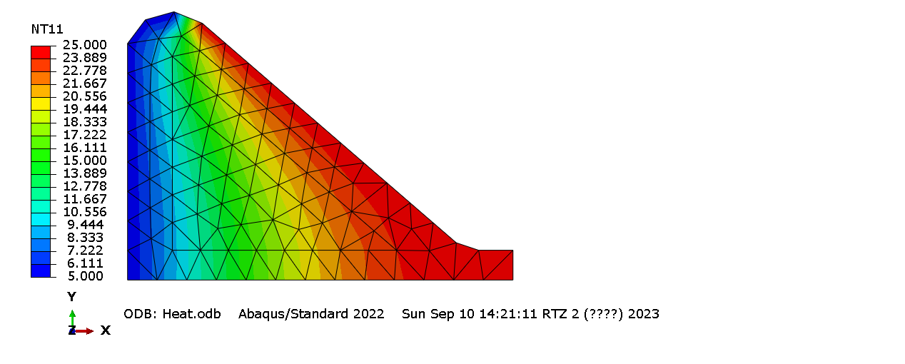

Рис.2 Поле температур Abaqus

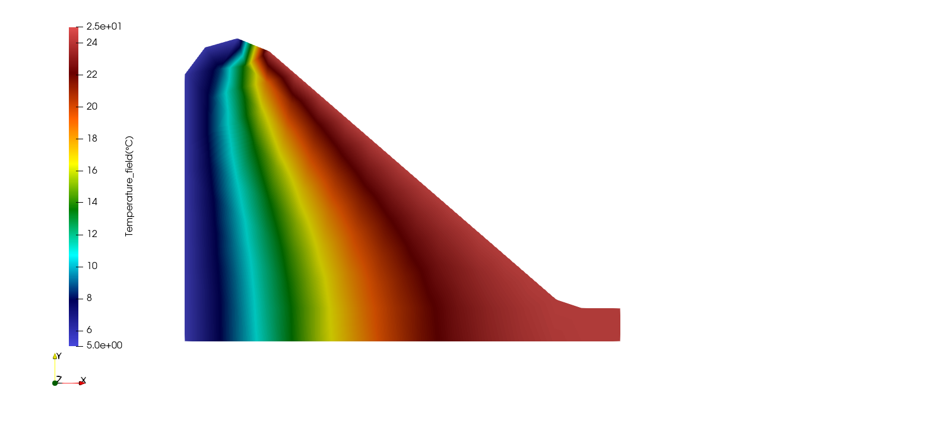

Рис.3 Поле температур Matlab

Табл.1 Значения поля температур